Министерство образования и науки Российской Федерации
Санкт-Петербургский Политехнический Университет Петра Великого
—
Институт компьютерных наук и кибербезопасности

ЛАБОРАТОРНАЯ РАБОТА № 4

«Основы работы с командной строкой Windows»

по дисциплине «Цифровая грамотность»

Выполнил
студент гр. 5151003/40002 Михайлич М. И.
<подпись>

Преподаватель
Ассистент Пахомов М. А.
<подпись>

Санкт-Петербург
2024

Цель работы
Получение основных навыков работы с командной строкой windows и Windows PowerShell. Изучение основных команд. Получение навыков работы с .bat файлами

Постановка задачи
Указанные ниже действия необходимо выполнять из командной строки Windows. Результат выполнения каждого из шагов необходимо зафиксировать в отчете.
- Запустить командную строку от имени администратора и перейти в директорию «Рабочий стол». Создать и перейти в тестовую директорию.
- Вывести информацию о текущей конфигурации всех сетевых интерфейсов в текстовый файл.
- Вывести содержимое полученного файла в консоль.
- Переместить файл в родительскую директорию. Удалить тестовую директорию.
- Проверить доступность подключения к IP-адресу 8.8.8.8.
- Определить маршрут до адреса 8.8.8.8.
- Получить информацию о текущих сетевых соединениях.
- С помощью утилиты netsh отобразить конфигурацию любой доступной беспроводной сети. Пароль от сети должен быть отображен в открытом виде.
- Указанные действия повторить в интерфейсе командной строки PowerShell. Сравнить команды, вводимые в cmd, с командами, вводимыми в PowerShell. Сравнение команд предоставить в виде таблицы.
- Создать bat-файл, который будет выводить в консоль текущую дату и время в формате “DD.MM.YYYY HH:MM”.
- Ответить на контрольные вопросы:
- Для решения каких задач может быть использована командная строка?
- В чем состоит отличие интерпретатора командной строки cmd.exe от PowerShell?
- Для чего необходимы .bat-файлы? Как происходит запуск и исполнение .bat-файлов в ОС Windows?

ход работы

Примечание: работа выполнялась параллельно на cmd и PowerShell. После упоминания команды для cmd следует аналогичная команда для PowerShell.

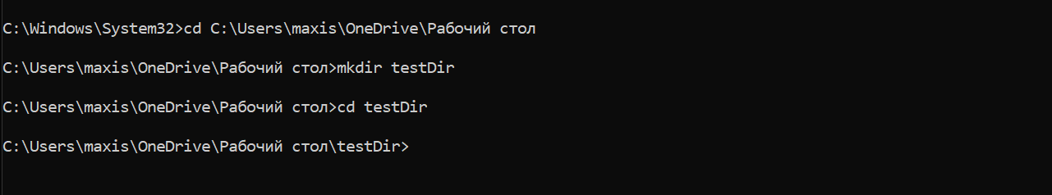
После перехода на рабочий стол была создана тестовая директория testDir (рисунок 1) (рисунок 2)
- процесс перехода в директорию (cmd)

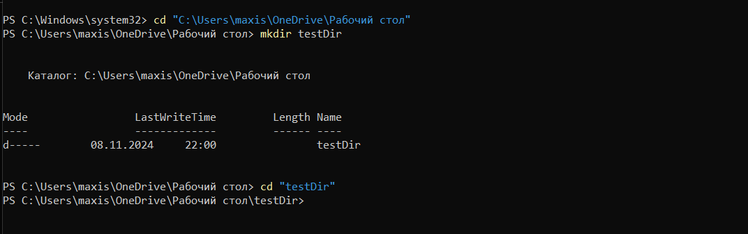
- процесс перехода в директорию (PowerShell)

С помощью команд ipconfig (рисунок 3) и Get-NetAdapter (рисунок 4) выводится информация о текущей конфигурации всех сетевых интерфейсов.

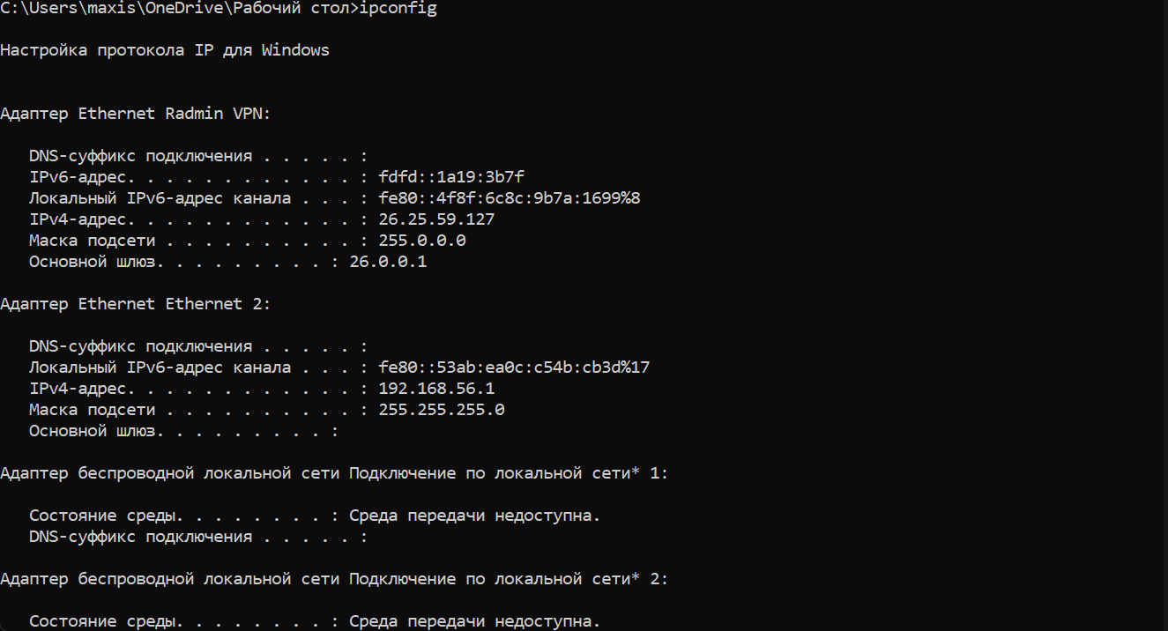
- содержание ipconfig

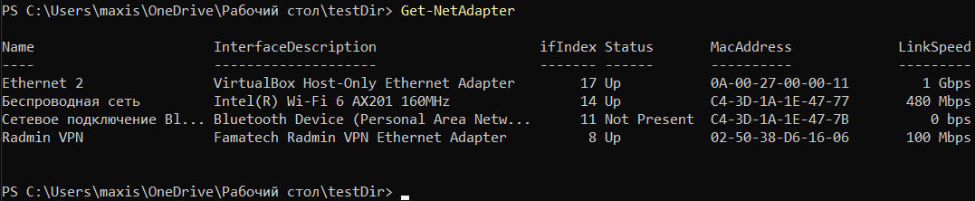
- содержание Get-NetAdapter

Для переноса данной информации в файл configinfo.txt используются команды ipconfig > configinfo.txt (рисунок 5) и Get-NetAdapter | Out-File configinfo.txt (рисунок 6)

- занесение содержимого ipconfig в файл

- занесение содержимого Get-NetAdapter в файл

Вывод в консоль содержимого файла выполняется командами type configinfo.txt (рисунок 7) и Get-Content configinfo.txt (рисунок 8). Перенос файла реализуется командами move configinfo.txt .. (рисунок 9) и Move-Item configinfo.txt .. (рисунок 10). Удаление директории можно выполнить командами rmdir testDir (рисунок 11) и Remove-Item testDir (рисунок 12)

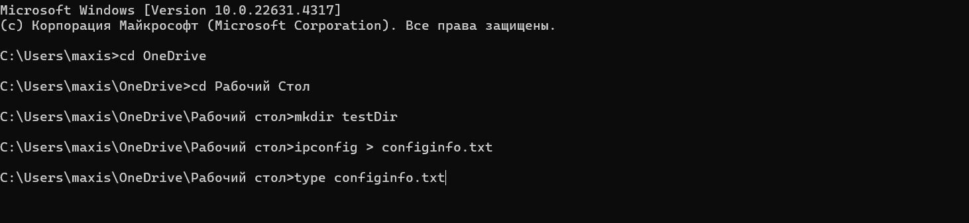
- вывод содержимого configinfo.txt с помощью type

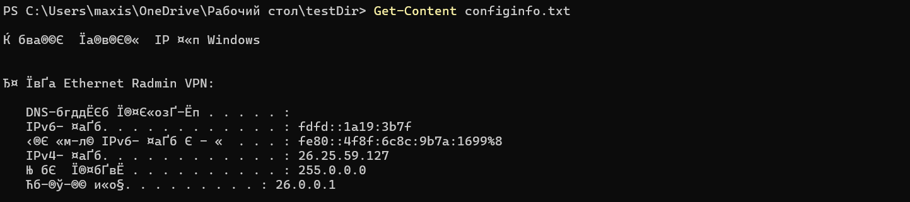
- вывод содержимого configinfo.txt с помощью Get-Content

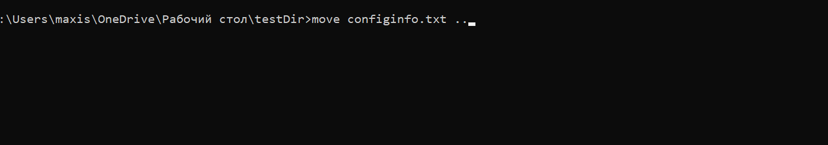
- перемещение файла с помощью move

- перемещение файла с помощью Move-Item

- удаление директории с помощью rmdir

- удаление директории с помощью Remove-Item

Проверка доступности подключения к IP-адресу 8.8.8.8 выполняется командами ping 8.8.8.8 (рисунок 13) и Test-NetConnection 8.8.8.8 (рисунок 14)

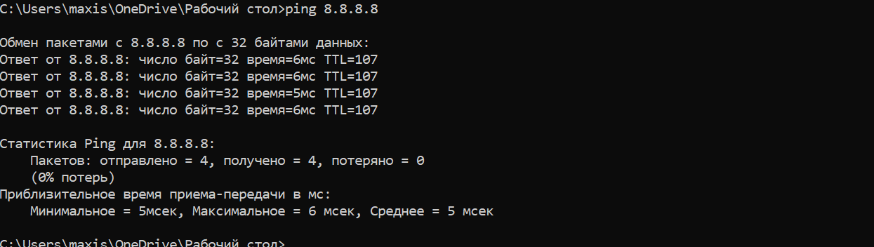
- вывод подключения (ping)

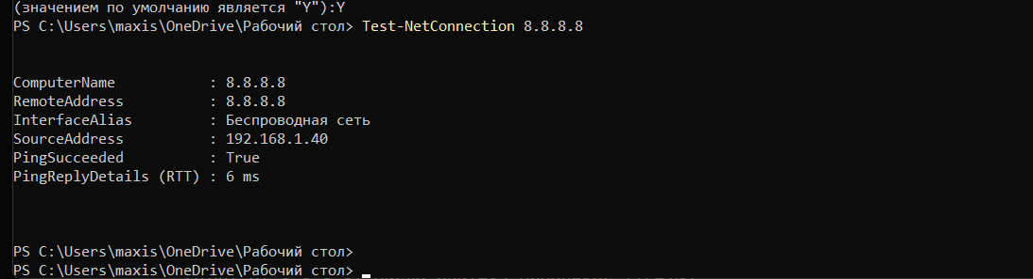
- вывод подключения (Test-NetConnection)

Командами tracert 8.8.8.8 (рисунок 15) и Test-NetConnection -TraceRoute (рисунок 16) получен маршрут подключения

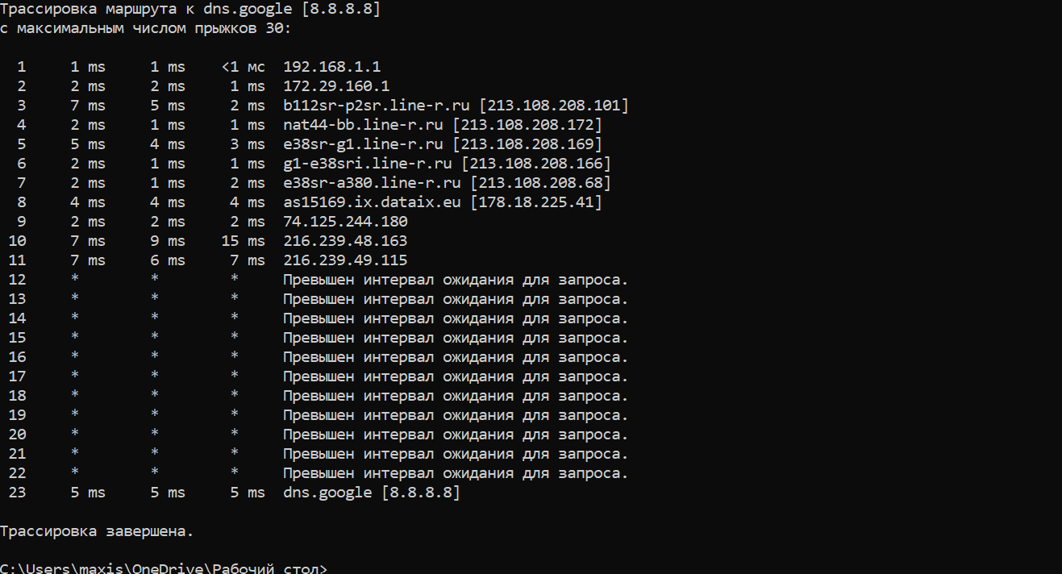
- вывод маршрута подключения для tracert

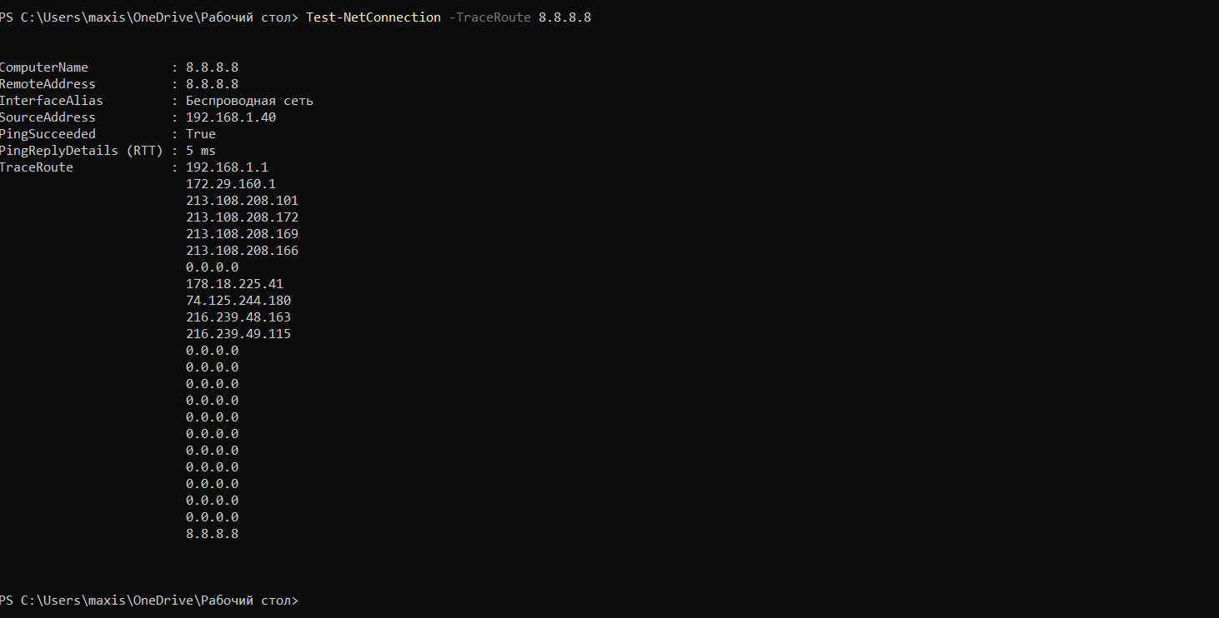
- вывод маршрута подключения для Test-NetConnection -TraceRoute

Используя netstat -a (рисунок 17) и Get-NetTCPConnection | Format-Table (рисунок 18) получены все сетевые подключения

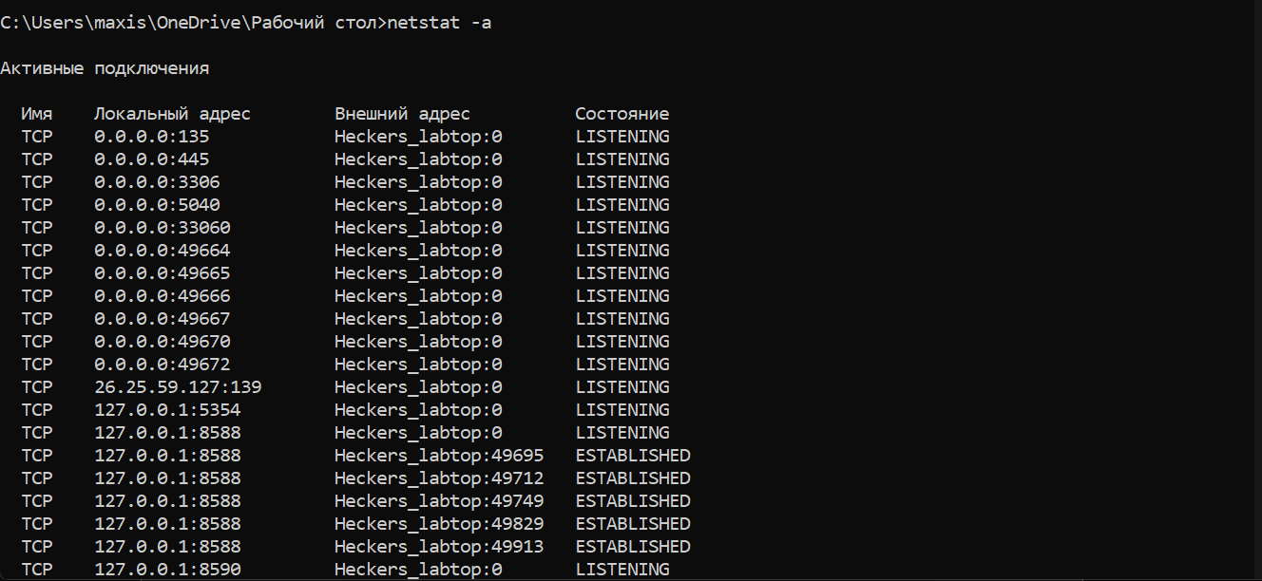
- вывод всех сетевых подключений для netsat -a

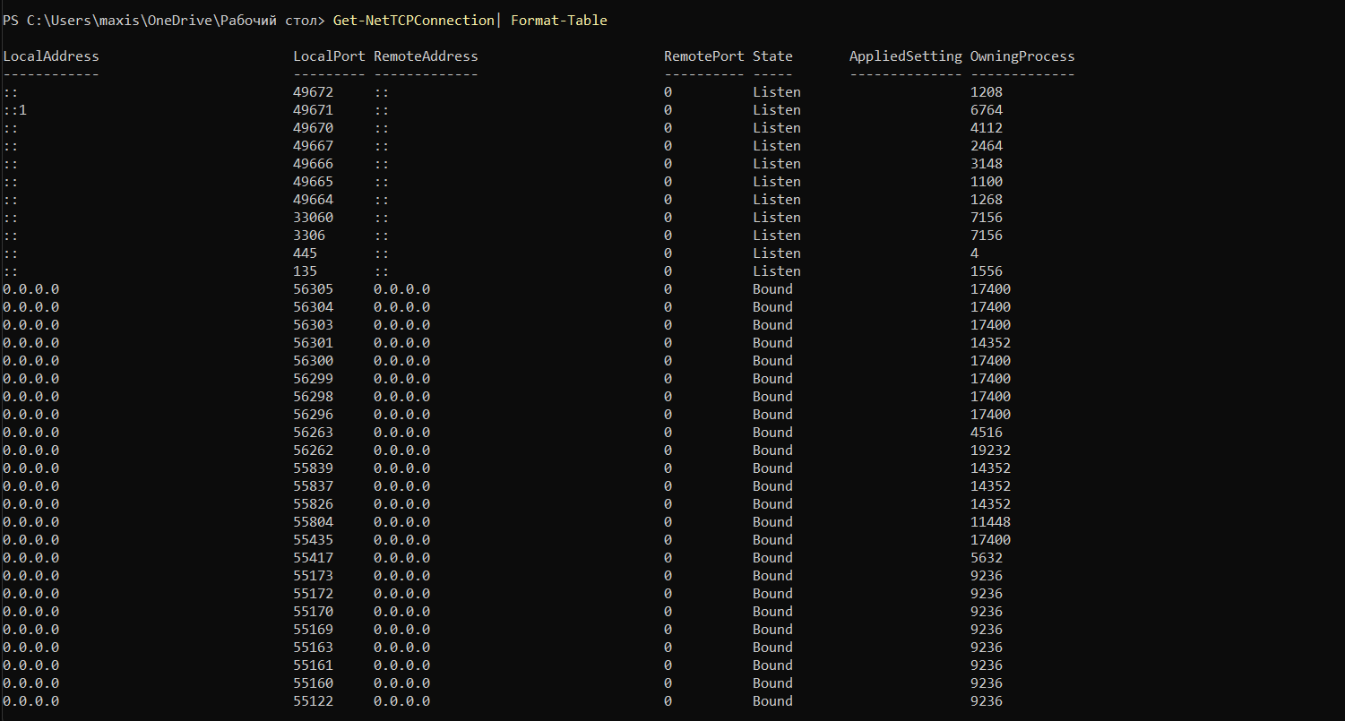
- вывод всех сетевых подключений для Get-NetTCPConnection | Format-Table

Используя netsh и команду wlan show profile name=”network_name” kay=clear можно получить всю информацию об этой сети, включая пароль (рисунок 19) (рисунок 20)
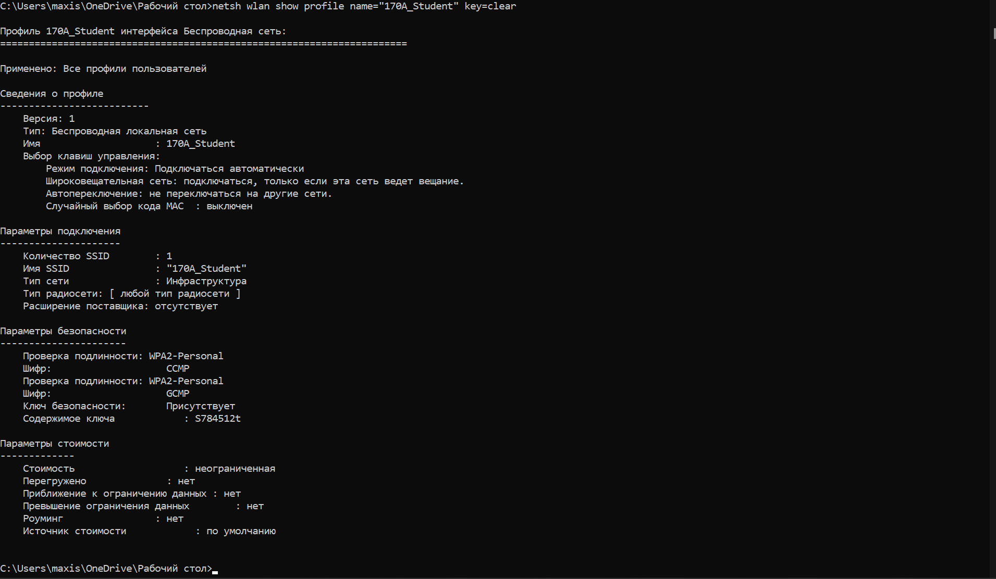
- конфигурация доступной сети (для cmd)

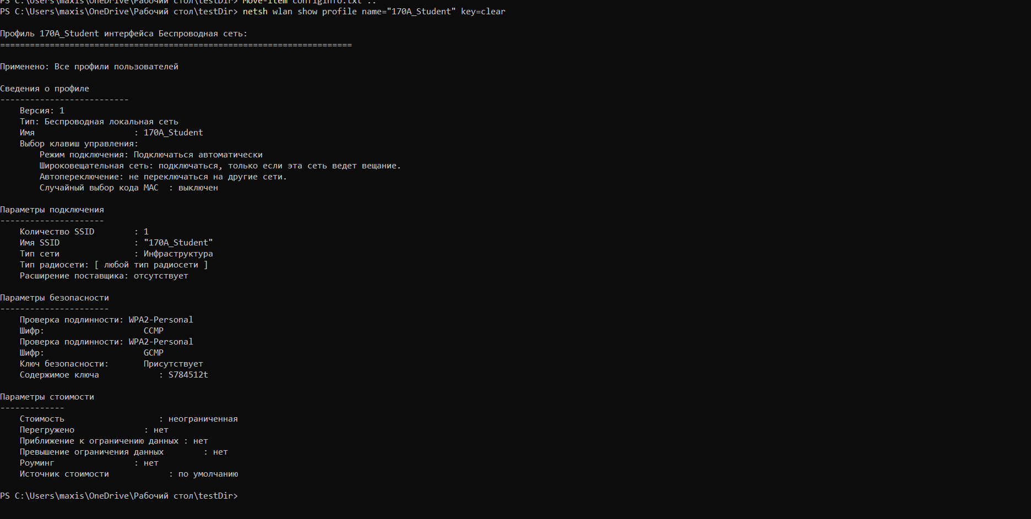
- конфигурация доступной сети (для PowerShell)

Так как была проделана аналогичная работа с Windows PowerShell, то было проведено сравнение команд из cmd и PowerShell (таблица 1):

Команды cmd | Команды PowerShell
cd c:\Users\maxis\OneDrive\Рабочий Стол\testDir | cd c:\Users\maxis\OneDrive\Рабочий Стол\testDir
ipconfig > networktest.txt | Get-NetAdapter|Out-File networktest.txt
type configinfo.txt | Get-Content configinfo.txt
move configinfo.txt .. | Move-Item configinfo.txt ..
rmdir testDir | Remove-Item testDir
ping 8.8.8.8 | Test-NetConnection 8.8.8.8
tracert 8.8.8.8 | Test-NetConnection -TraceRoute 8.8.8.8
netstat -a | Get-NetTCPConnection\| Format-Table
Netsh wlan show profile name=”network name” key=clear | netsh wlan show profile name==”network name” key=clear
- сравнение команд для cmd и PowerShell

Для создания .bat файла был создан текстовый файл clock.txt, в него была внесена запись (рисунок 21), потом его расширение было сменено с .txt на .bat. В результате файл clock.bat выводит в консоль текущие дату и время (рисунок 22).

- содержимое файла clock.bat

- вывод в консоль

ответы на контрольные вопросы
- Командная строка используется для большого числа задач, в числе которых администрирование систем, взаимодействие с файлами, запуск программ. Некоторые программы (Git, Vim, Bash, и т. д.) не имеют графического интерфейса (GUI) для работы, а взаимодействие с ними возможно только используя командную строку.
- Командная строка имеет легкие для запоминания команды и позволяет делать легкое администрирование, PowerShell имеет более сложные, но интуитивно более понятные команды. Также PowerShell позволяет решать более сложные задачи и сценарии.
- Bat файл – текстовый файл, где написано несколько команд (сценарий), которые выполняет командная строка при запуске файла. Такие файлы используются для работы с ОС и имеют расширение .bat. Для запуска такого файла необходимо написать его название в командную строку, находясь в директории, где хранится bat файл.

Вывод
В ходе лабораторной работы были получены навыки работы с командной строки ОС Windows. Также были получены знания в области bat-файлов и навыки их создания.

